**Итоговая контрольная работа по алгебре (демо версия)**

**11 класс(профиль)**

**1.1**Конкурс исполнителей проводится в 3 дня. Всего заявлено 40 выступлений  — по одному от каждой страны. Исполнитель из России участвует в конкурсе. В первый день 10 выступлений, остальные распределены поровну между оставшимися днями. Порядок выступлений определяется жеребьёвкой. Какова вероятность, что выступление представителя России состоится в третий день конкурса?

**1.2**В случайном эксперименте бросают две игральные кости. Найдите вероятность того, что в сумме выпадет 10 очков. Результат округлите до сотых.

**1.3** На конференцию приехали 4 ученых из Франции, 2 из Болгарии и 2 из Германии. Каждый из них делает на конференции один доклад. Порядок докладов определяется жеребьёвкой. Найдите вероятность того, что восьмым окажется доклад ученого из Франции.

**2.1**Найдите корень уравнения: 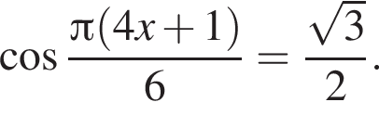 В ответе запишите наибольший отрицательный корень.

**2.2**Найдите корень уравнения  логарифм по основанию 4 левая круглая скобка 5 минус x правая круглая скобка =2.

**2.3**Найдите корень уравнения  корень из 64 минус 3x=7.

**3.1**Найдите значение выражения 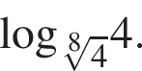

**3.2**

Найдите значение выражения 3x плюс 2y плюс 7z, если 3x плюс y=8, 7z плюс y=6.

**3.3**Найдите значение выражения 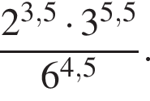

**4.1**Материальная точка движется прямолинейно по закону 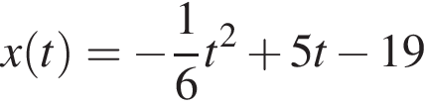 (где *x*  — расстояние от точки отсчета в метрах, *t*  — время в секундах, измеренное с начала движения). В какой момент времени (в секундах) ее скорость была равна 4 м/с?

**4.2**На рисунке изображён график функции y=f' левая круглая скобка x правая круглая скобка   — производной функции f левая круглая скобка x правая круглая скобка . На оси абсцисс отмечены семь точек: x_1 , x_2 , x_3 , x_4 , x_5 , x_6 , x_7 . Сколько из этих точек лежит на промежутках возрастания функции  f левая круглая скобка x правая круглая скобка ?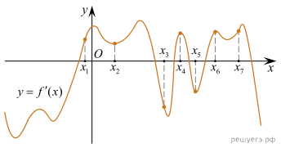

**4.3**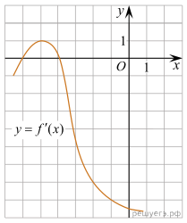На рисунке изображён график y=f' левая круглая скобка x правая круглая скобка   — производной функции f левая круглая скобка x правая круглая скобка . Найдите абсциссу точки, в которой касательная к графику y=f левая круглая скобка x правая круглая скобка  параллельна прямой *y*  =  10 − 7*x* или совпадает с ней.

**5.1**Два мотоциклиста стартуют одновременно в одном направлении из двух диаметрально противоположных точек круговой трассы, длина которой равна 5 км. Через сколько минут мотоциклисты поравняются в первый раз, если скорость одного из них на 5 км/ч больше скорости другого?

**5.2** Расстояние между городами А и В равно 790 км. Из города А в город В выехал первый автомобиль, а через два часа после этого навстречу ему из города В выехал со скоростью 85 км/ч второй автомобиль. Найдите скорость первого автомобиля, если автомобили встретились на расстоянии 450 км от города А. Ответ дайте в км/ч.

**5.3**Плиточник планирует уложить 175 м2 плитки. Если он будет укладывать на 10 м2 в день больше, чем запланировал, то закончит работу на 2 дня раньше. Сколько квадратных метров плитки в день планирует укладывать плиточник?

**5.4**Расстояние между пристанями A и B равно 165 км. Из A в B по течению реки отправился плот, а через 1 час вслед за ним отправилась яхта, которая, прибыв в пункт B, тотчас повернула обратно и возвратилась в A. К этому времени плот проплыл 92 км. Найдите скорость яхты в неподвижной воде, если скорость течения реки равна 4 км/ч. Ответ дайте в км/ч.

**6.1**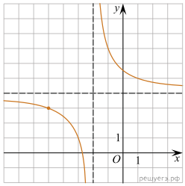На рисунке изображён график функции вида 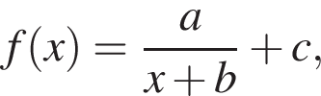 где числа *a*, *b* и *c*  — целые. Найдите f левая круглая скобка минус 7 правая круглая скобка .

**6.2** 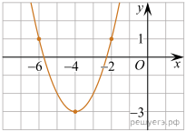На рисунке изображён график функции вида 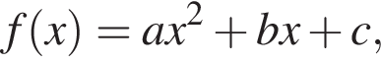 где числа *a*, *b* и *c*  — целые. Найдите f левая круглая скобка минус 12 правая круглая скобка .

**6.3**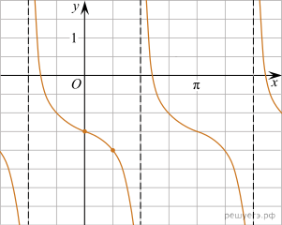На рисунке изображён график функции f левая круглая скобка x правая круглая скобка =a тангенс x плюс b. Найдите *a*.

**6.4**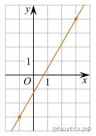На рисунке изображён график функции f левая круглая скобка x правая круглая скобка =kx плюс b. Найдите f левая круглая скобка минус 5 правая круглая скобка .

**7.1**Найдите точку максимума функции 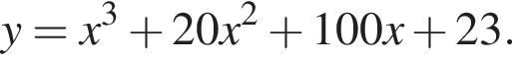

**7.2**Найдите наибольшее значение функции y=8x минус 4 тангенс x минус 2 Пи плюс 2 на отрезке 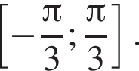

**7.3**Найдите наименьшее значение функции 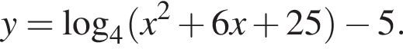

**8.1**а)  Решите уравнение 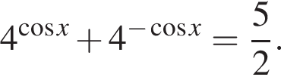

б)  Укажите корни этого уравнения, принадлежащие отрезку 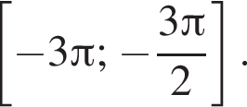

**8.2**а)  Решите уравнение 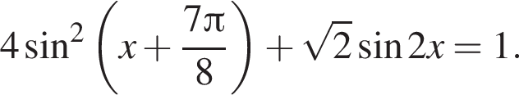

б)  Укажите корни этого уравнения, принадлежащие отрезку 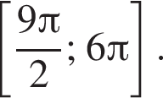

**8.3.**а)  Решите уравнение 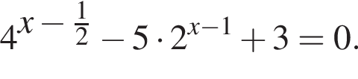

б)  Найдите все корни этого уравнения, принадлежащие промежутку 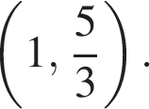

**Итоговая контрольная работа по геометрии (демо версия)**

**11 класс(профиль)**

**1.**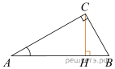В треугольнике *ABC* угол *C* равен 90°, *CH*  — высота, AB = 34,  тангенс A = 4. Найдите *BH*.

**2.**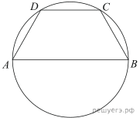Боковая сторона равнобедренной трапеции равна ее меньшему основанию, угол при основании равен 60°, большее основание равно 88. Найдите радиус описанной окружности этой трапеции.

**3.**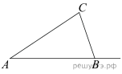В треугольнике *ABC* угол *A* равен 40 градусов, внешний угол при вершине *B* равен 102 градусов. Найдите угол C. Ответ дайте в градусах.

**4.**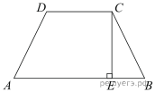Основания равнобедренной трапеции равны 25 и 23. Высота трапеции равна 1. Найдите тангенс острого угла.

**5.**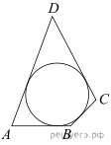В четырёхугольник *ABCD* вписана окружность, A B=10 и CD=17. Найдите периметр четырёхугольника *ABCD.*

**6.**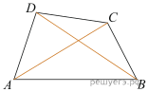Диагонали четырехугольника равны 4 и 5. Найдите периметр четырехугольника, вершинами которого являются середины сторон данного четырехугольника.

**7.**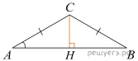В треугольнике *ABC* *AC*  =  *BC*  =  5, 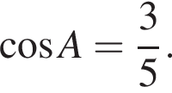 Найдите *АВ*.

**8.**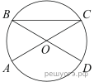

В окружности с центром *O* *AC* и *BD*  — диаметры. Центральный угол *AOD* равен 122°. Найдите вписанный угол *ACB*. Ответ дайте в градусах.

**9.**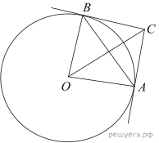Касательные *CA* и *CB* к окружности образуют угол *ACB*, равный 78°. Найдите величину меньшей дуги *AB*, стягиваемой точками касания. Ответ дайте в градусах.

**10.**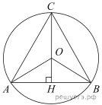Высота правильного треугольника равна 33. Найдите радиус окружности, описанной около этого треугольника.

**11.**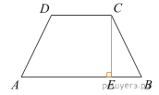Основания равнобедренной трапеции равны 51 и 65. Боковые стороны равны 25. Найдите синус острого угла трапеции.

**12.**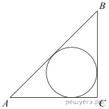В треугольнике *ABC* стороны *AC* = 37,5, *BC* = 20, угол *C* равен 90°. Найдите радиус вписанной окружности.

**13.**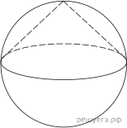Конус вписан в шар. Радиус основания конуса равен радиусу шара. Объем конуса равен 6. Найдите объем шара.

**14.**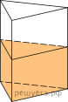В сосуд, имеющий форму правильной треугольной призмы, налили воду. Уровень воды достигает 27 см. На какой высоте будет находиться уровень воды, если её перелить в другой сосуд такой же формы, у которого сторона основания в 3 раза больше, чем у первого? Ответ выразите в сантиметрах.

**15.**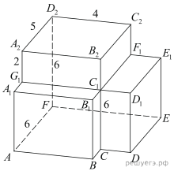Найдите угол AD_2E многогранника, изображенного на рисунке. Все двугранные углы многогранника прямые. Ответ дайте в градусах.

**16.**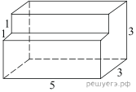Найдите площадь поверхности многогранника, изображенного на рисунке (все двугранные углы прямые).

**17.**Высота конуса равна 15, а диаметр основания − 16. Найдите образующую конуса.

**18.**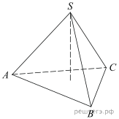Найдите объем правильной треугольной пирамиды, стороны основания которой равны 11, а высота равна 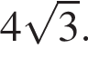

**19.**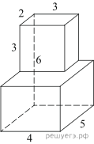Найдите объем многогранника, изображенного на рисунке (все двугранные углы прямые).

**20.**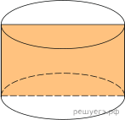Площадь осевого сечения цилиндра равна 7. Найдите площадь боковой поверхности цилиндра, деленную на  Пи .

**21.**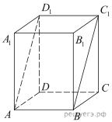В прямоугольном параллелепипеде *ABCDA*1*B*1*C*1*D*1 известны длины рёбер: *AB* = 7, *AD*  =  40 , *AA*1 = 9. Найдите площадь сечения параллелепипеда плоскостью, проходящей через точки *A*, *B* и *C*1.

**22.**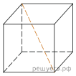Объем куба равен 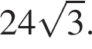 Найдите его диагональ.

**23.**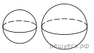Радиусы двух шаров равны 6 и 8. Найдите радиус шара, площадь поверхности которого равна сумме площадей поверхностей двух данных шаров.

**24.**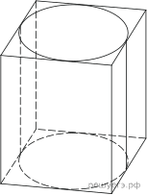Правильная четырехугольная призма описана около цилиндра, радиус основания которого равен 5. Площадь боковой поверхности призмы равна 40. Найдите высоту цилиндра.